Probabilités conditionnelles et indépendance
Probabilité conditionnelle
Soit une expérience aléatoire d’univers $Ω$ sur laquelle est définie une probabilité $P$.
Soit $A$ et $B$ deux évènements. On suppose $P\left(A\right)≠0$.
Définition. Probabilité conditionnelle
On appelle probabilité conditionnelle de $B$ sachant $A$ la probabilité que l’évènement $B$ se réalise sachant que l’évènement $A$ est réalisé. Elle est notée $P_{A}\left(B\right)$ ou $P\left(B | A\right)$ et est définie par
$$P_{A}\left(B\right)=\frac{P\left(A∩B\right)}{P\left(A\right)}$$

 | Plein tarif | Demi-tarif | Total
Séance du matin | 103 | 91 | 194
Séance du soir | 280 | 26 | 306
Total | 383 | 117 | 500
Exemple. On donne ci-contre la répartition des spectateurs sur une journée dans une salle de cinéma selon les séances et le tarif. On choisit un de ces spectateurs au hasard et on considère les événements :
- M : « La personne a assisté à la séance du matin. »
- D : « La personne a payé demi-tarif. »
La probabilité que la personne ait assisté à la séance du matin sachant qu’elle a payé demi-tarif est $P_{D}\left(M\right)=\frac{91}{117}$ car parmi les 117 personnes ayant payé demi-tarif, 91 sont venues le matin.
De même, $P_{M}\left(D\right)$, la probabilité que la personne ait payé demi-tarif, sachant qu’elle a assisté à la séance du matin est $\frac{91}{194}$ . Attention à ne pas confondre $P_{D}\left(M\right)$ et $P\left(D∩M\right)$
Propriété. Probabilité conditionnelle et intersection
On a, de manière équivalente, $P\left(A∩B\right)=P\left(A\right)×P_{A}(B)$ et $P_{A}\left(B\right)=\frac{P\left(A∩B\right)}{P\left(A\right)}$
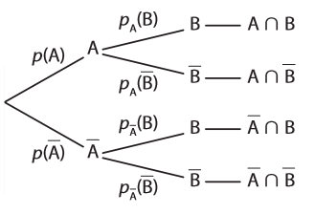
Propriété. Arbre pondéré et règle du produit
Soit un évènement A tel que $P\left(A\right)≠0$ et $P\left(\overline{A}\right)≠0$.
Dans l’arbre pondéré ci-contre, les probabilités des événements $A∩B$, $A∩\overline{B}$, $\overline{A}∩B$, et $\overline{A}∩\overline{B}$ peuvent être obtenues en multipliant entre-elles les probabilités écrites sur les branches qui « mènent » à l’événement.
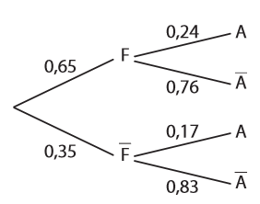
Démonstration. Cette propriété découle immédiatement de la propriété $P\left(A∩B\right)=P\left(A\right)×P_{A}\left(B\right)$.
Exemple. Dans un lycée, les élèves de Terminale faisant la spécialité mathématiques, se répartissent ainsi :
- 65 % de filles, dont 24 % souhaitent faire PASS.
- 35 % de garçons, dont 17 % souhaitent faire PASS.
On tire au sort un de ces élèves et on considère les événements F : « L’élève est une fille. » et A : « L’élève souhaite faire PASS. ». On peut représenter la situation par l’arbre pondéré ci-contre. La probabilité que l’élève tiré au sort soit une fille qui souhaite faire PASS est $P\left(F∩A\right)=P\left(F\right)×P_{F}\left(A\right)=0,65×0,24=0,156$. La probabilité que l’élève tiré au sort soit un garçon qui ne souhaite pas faire PASS est $P\left(\overline{F}∩\overline{A}\right)=P\left(\overline{F}\right)×P_{\overline{F}}\left(\overline{A}\right)=0,35×0,83=0,2905$.
Définition. Partition de l’univers.
Soit $n≥2$ événements de probabilités non nulles $A_{1},A_{2},…,A_{n}$. Ces événements forment une partition de l’univers $Ω$ si :
- Ils sont disjoints deux à deux, c’est-à-dire
$A_{i}∩A_{j}=∅$ si $i≠j$
- Leur union est l’univers, c’est-à-dire
$A_{1}∪A_{2}∪…∪A_{n}=Ω$.

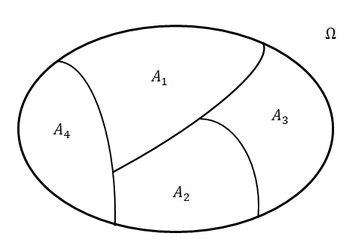
Plus généralement, on dit que $A_{1},A_{2},…,A_{n}$ forment une partition d’un événement $B$ si ils sont disjoints deux à deux et leur union est égale à $B$.
Remarque. Un événement $A$ et son contraire $\overline{A}$ forment toujours une partition de l’univers $Ω$.
Propriété. Les probabilités d’une partition s’additionnent.
Si $A_{1},A_{2},…,A_{n}$ forment une partition de l’univers $Ω$, alors $P\left(A_{1}\right)+P\left(A_{2}\right)+…+P\left(A_{n}\right)=P\left(Ω\right)=1$
Si $A_{1},A_{2},…,A_{n}$ forment une partition d’un événement $B$, alors $P\left(A_{1}\right)+P\left(A_{2}\right)+…+P\left(A_{n}\right)=P\left(B\right)$
Propriété. Arbre pondéré et partition
On peut construire des arbres pondérés avec plus de deux branches partant d’un même nœud tant que tous les événements « reliés à un même nœud » forment une partition de l’univers.
Remarque. Dans un arbre pondéré, la somme des probabilités des branches issues d’un même nœud est donc toujours égale à $P\left(Ω\right)=1$.
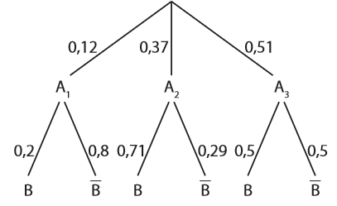
Exemple. Soit $A_{1}$, $A_{2}$ et $A_{3}$ formant une partition de l’univers. Dans l’arbre ci-contre, les événements reliés à un même nœud ($A_{1}$, $A_{2}$ et $A_{3}$ d’une part et $B$ et $\overline{B}$ d’autre part) forment des partitions de l’univers, c’est donc bien un arbre pondéré.
On peut y calculer par exemple :
$P\left(A_{2}∩\overline{B}\right)=P\left(A_{2}\right)×P_{A_{2}}\left(\overline{B}\right)=0,37×0,29=0,1073$
Formule des probabilités totales
Propriété. Formule des probabilités totales (cas particulier)
Soit un évènement A tel que $P\left(A\right)≠0$ et $P\left(\overline{A}\right)≠0$. Alors :
$$P\left(B\right)=P\left(A∩B\right)+P\left(\overline{A}∩B\right)=P\left(A\right)×P_{A}\left(B\right)+P\left(\overline{A}\right)×P_{\overline{A}}\left(B\right)$$

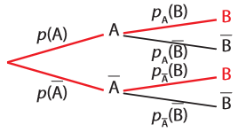
Remarque. Sur un arbre pondéré, on peut comprendre la formule des probabilités totales comme le fait que l’on additionne les probabilités $P\left(A∩B\right)=P\left(A\right)×P_{A}\left(B\right)$ et $P\left(\overline{A}∩B\right)=P\left(\overline{A}\right)×P_{\overline{A}}\left(B\right)$ associées aux « chemins » pour lesquels $B$ est réalisé, représentés en rouge sur l’arbre ci-contre.
Exemple. On reprend l’exemple des élèves d’un lycée faisant la spécialité mathématiques. La probabilité qu’un élève souhaite faire PACES est : $P\left(A\right)=P\left(F\right)×P_{F}\left(A\right)+P\left(\overline{F}\right)×P_{\overline{F}}\left(A\right)$
$P\left(A\right)=0,65×0,24+0,35×0,17=0,2155$.
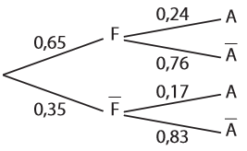
Propriété. Formule des probabilités totales (cas général).
Soit $A_{1},A_{2},…,A_{n}$ formant une partition de l’univers. Soit $B$ un événement.
Alors $A_{1}∩B$, $A_{2}∩B$, …, $A_{n}∩B$ forment une partition de l’événement $B$, de plus on a
$$P\left(B\right)=P\left(A_{1}∩B\right)+P\left(A_{2}∩B\right)+…+P\left(A_{n}∩B\right) \\ P\left(B\right)=P\left(A_{1}\right)×P_{A_{1}}\left(B\right)+P\left(A_{2}\right)×P_{A_{2}}\left(B\right)+…+P\left(A_{n}\right)×P_{A_{n}}\left(B\right)$$
Ce résultat est aussi appelé la formule de Bayes.
Exemple. Pour l’arbre pondéré ci-dessous (on admet que $A_{1},A_{2}$ et $A_{3}$ d’une part et $B_{1},B_{2},B_{3}$ et $B_{4}$ d’autre part forment 2 partitions), $P\left(B_{4}\right)=P\left(A_{1}\right)×P_{A_{1}}\left(B_{4}\right)+P\left(A_{2}\right)×P_{A_{2}}\left(B_{4}\right)+P\left(A_{3}\right)×P_{A_{3}}\left(B_{4}\right)P\left(B_{4}\right)=0,1×0,3+0,4×0,25+0,5×0,15=0,205$.
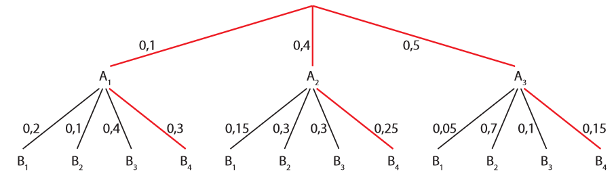
Notion d’indépendance
Indépendance de deux évènements
Soit $A$ et $B$ deux événements tels que $P\left(A\right)≠0$ et $P\left(B\right)≠0$.
Définition. Indépendance de deux événements.
On dit que $A$ et $B$ sont indépendants si $P\left(B\right)=P_{A}\left(B\right)$.
Remarques. Concrètement, cela veut dire que le fait que A soit réalisé n’a pas d’influence sur la probabilité de réalisation de B. De manière symétrique, on a alors également $P\left(A\right)=P_{B}\left(A\right)$
 | Adulte | Enfant | Total
Handball | 73 | 174 | 247
Basket-ball | 45 | 135 | 180
Gymnastique | 14 | 87 | 101
Total | 132 | 396 | 528
Exemple. On donne la répartition des licenciés dans un club. On tire au sort une personne de ce club pour une tombola et on considère les événements A : « La personne est adulte. » et B : « La personne pratique le basket-ball. ».
On constate que $P\left(A\right)=\frac{132}{528}=0,25$ et $P_{B}\left(A\right)=\frac{45}{180}=0,25$.
Ainsi $P\left(A\right)=P_{B}\left(A\right)$ donc $A$ et $B$ sont indépendants.
Propriété. Indépendance et intersection
$A$ et $B$ sont indépendants si et seulement si $P\left(A∩B\right)=P\left(A\right)×P\left(B\right)$.
Exemple. Dans l’exemple précédent, on appelle G l’événement « La personne pratique la gymnastique ». On a alors $P\left(A\right)=\frac{132}{528}=\frac{1}{4}$ et $P\left(G\right)=\frac{101}{528}$
Donc $P\left(A\right)×P\left(G\right)=\frac{1}{4}×\frac{101}{528}≈0,048$ d’une part. D’autre part, $P\left(A∩G\right)=\frac{14}{528}≈0,027$.
Ainsi, $P\left(A∩G\right)≠P\left(A\right)×P(G)$ donc $A$ et $G$ ne sont pas indépendants.
Remarque. Si $A$ et $B$ sont indépendants, alors $\overline{A}$ et $B$ le sont, $A$ et $\overline{B}$ le sont, $\overline{A}$ et $\overline{B}$ le sont.
Exemple. Dans le premier exemple du paragraphe, on a vu que A et B sont indépendants.
Donc $\overline{A}$: « La personne est un enfant » et B : « La personne pratique le basket-ball » sont indépendants également.

